## 1. RED HAWK Nedir?

**RED HAWK**, sızma testlerinde kullanılan **hepsi bir arada (all-in-one)** bir **bilgi toplama (reconnaissance)** aracıdır. PHP dili ile yazılmıştır ve terminal üzerinden çalışır. Hem **etik hackerlar** hem de **siber güvenlik öğrencileri** tarafından kullanılır.



## 2. Ne İşe Yarar?

RED HAWK, hedef bir web sitesi hakkında şu bilgileri toplar:

* WHOIS bilgileri (domain kime ait)
* IP adresi bilgisi
* Site üzerindeki açık dizinler (directory listing)
* CMS tespiti (WordPress, Joomla vb.)
* Cloudflare kullanımı kontrolü
* XSS, SQLi gibi temel zafiyet taramaları
* HTTP başlık bilgileri
* Hedef sistemdeki açık portların tespiti (nmap üzerinden)

Yani hem **pasif** hem de **aktif bilgi toplama** işlemlerini bir arada yapar.

## 3. Neden Önemlidir?

* Tek bir araçla **birçok güvenlik testini** yapabiliriz.
* Kullanımı kolay ve arayüzü sade.
* Özellikle yeni başlayanlar için **hızlı öğrenme ve uygulama** imkânı sunar.
* Zafiyet taraması ile temel açıklara dair fikir verir.

## 4. Nasıl Kurulur?

### Kali Linux / Debian tabanlı sistemlerde:

***1 - sudo apt update***

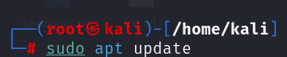

***2 - sudo apt install git php –y***

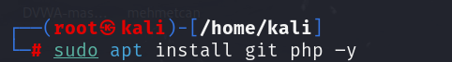

***3 - git clone*** [***https://github.com/Tuhinshubhra/RED_HAWK***](https://github.com/Tuhinshubhra/RED_HAWK)

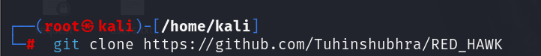

***4 - cd RED_HAWK***

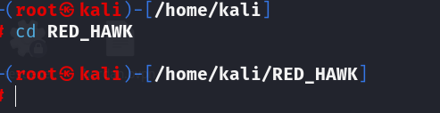

Kurulum yok, doğrudan çalıştırılır.

## 5. Örnek Bir Adım (Kullanım)

Çalıştırmak için:

***php rhawk.php***

Arayüz geldiğinde, sadece hedef sitenin adını yaz:

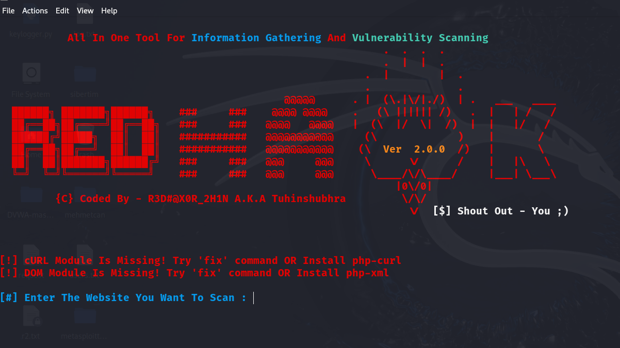

***example.com***

Sana site hakkında hangi bilgileri toplamak istediğini sorar. Örneğin:

* [1] WHOIS Lookup
* [2] Nmap Scan
* [3] CMS Detection
* [4] SQLi Scan
* [5] Port Tarama

İstediğini seçip çalıştırabilirsin.

